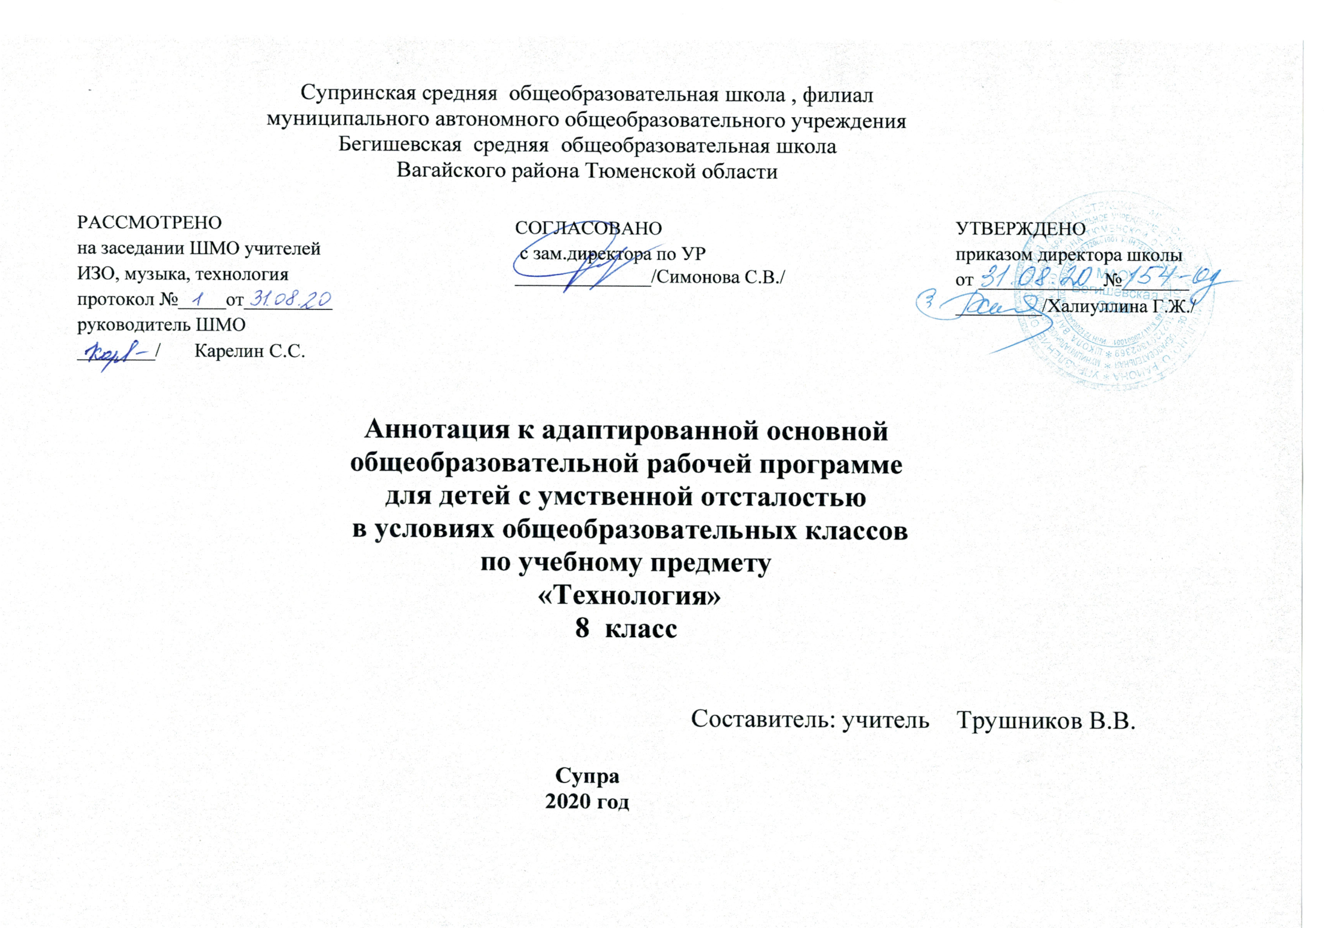
Аннотация
Рабочая программа по столярному делу и слесарное дело для 8-го класса специальной коррекционной школы VIII вида составлена на основании следующих нормативно-правовых документов:
- Приказа Министерства Образования Российской Федерации от 10. 04. 2002 года, № 29/ 20 65 – П «Об утверждении учебных планов специальных (коррекционных) образовательных учреждений для обучающихся, воспитанников с отклонениями в развитии»
- Программы специальных (коррекционных) образовательных учреждений VIII вида под редакцией В. В. Воронковой.
- Учебного плана образовательного учреждения.

Содержание программы направлено на освоение учащимися знаний, умений и навыков на базовом уровне, что соответствует Образовательной программе школы. Она включает все темы, предусмотренные федеральным компонентом государственного образовательного стандарта основного общего образования по столярному делу. Преподавание базируется на знаниях, получаемых учащимися на уроках математики, русского языка и др.предметов.

Программа рассчитана на 204 часа (6ч в неделю).
Рабочая программа по технологии в специальных (коррекционных) классах имеет профориентационную направленность. Ее основными направлениями служат повышение уровня познавательной активности учащихся и развитие их способности к осознанной регуляции трудовой деятельности. Последнее предполагает формирование у учащихся необходимого объема профессиональных знаний и общетрудовых умений. Развитие умений происходит путем планомерного сокращения помощи учащимся в умственных и перцептивных (воспринимающих) действиях.
Во взаимообусловленном решении этих задач строится содержательная часть программы. В отношении ориентировочных действий она состоит в демонстрации и объяснении конечного результата труда, а так же условий работы (применяемых орудий, материалов, наглядных пособий). Развернутая помощь в планировании заключается в групповом обсуждении предстоящей работы и в практическом показе учителем последовательности ее выполнения, в применении демонстрационных технологических карт, составлении индивидуальных технологических карт. Карты используются и при обсуждении плана работы и во время самой работы учащихся. Результативность самоконтроля обеспечивается за счет полноты и точности сформированного у учащихся образа конечного и промежуточных результатов работы, а также за счет формирования контрольно-измерительных умений и привычки к выполнению контрольных действий.
Основные пути повышения качества работы учащихся заключаются в следующем:
- Создание психологической установки на изготовление изделий, отвечающих техническим требованиям и имеющих товарный вид.
- Обучение нормативно одобренным приемам труда и применение в работе эффективной технологии.

Место предмета в учебном плане
В 8 классе на уроки «Столярного дела»и «Слесарное дело» отводится 204 часа в год (по 6 часов в неделю, 34 недели).

Основной формой организации учебного процесса по предмету Профессионально-трудовое обучение является – урок, практическая работа, самостоятельная работа, фронтальная работа.

Основные технологии:
- личностно-ориентированное,
- деятельностный подход,
- уровневая дифференциация,
- информационно-коммуникативные,
- здоровьесберегающие,
- игровые.

Основными видами деятельности учащихся по предмету являются:
- Беседа (диалог).
- Работа с книгой.
- Практическая деятельность: изготовление изделий по чертежу, рисунку, наглядному изображению.
- Самостоятельная работа
- Работа по карточкам.
- Работа по плакатам.
- Составление плана работ, планирование последовательности операций по технологической карте.

Методы обучения: беседа, словесные, практические, наглядные.

Методы стимуляции:
- Демонстрация натуральных объектов;
- ИТК
- Дифференцирование, разноуровневое обучение;
- Наглядные пособия, раздаточный материал;
- Создание увлекательных ситуаций;
- Занимательные упражнения;
- Экскурсии;
- Декады трудового обучения;
- Участие в конкурсах;
- Участие в выставках декоративно-прикладного творчества.

Типы, виды и методы контроля знаний

Типы контроля:
- внешний (осуществляется преподавателем над деятельностью учащегося);
- взаимный (осуществляется учащимся над деятельностью товарища);
- самоконтроль (осуществляется учащимся над собственной деятельностью).

Виды контроля:
- Предварительный контроль
- Текущий контроль
- Периодический (рубежный) контроль
- Итоговый контроль
Методы контроля:
- устный контроль (беседа, рассказ ученика, объяснение, чтение текста, технологической карты, чертежа, схемы)
- практический контроль (выполнение практических, лабораторных работ)
- дидактические тесты, наблюдение.

Перечень учебно–методического обеспечения образовательного процесса
Основная:
- Программы специальных (коррекционных) образовательных учреждений VIII вида под редакцией В. В. Воронковой, Москва «Просвещение» 2010, с.191.
- Столярное дело и Слесарное дело 10-11 классы. А.Н. Перелетов уч. для специальных (коррекционных) Школ VIII вида .
- Столярные и плотничные работы. Л.Н.Крейндлиц. Изд. Москва 1989 г
Дополнительная:
- Индивидуальный подход к учащимся вспомогательной школы в трудовом обучении Мирский С. Л. - Москва «Просвещение», 1990. с
- «Столярное дело»и «Слесарное дело» Журавлев Б. А. – Москва «Просвещение», 1992. с
- Формирование знаний учащихся вспомогательной школы на уроках труда С. Л. Мирский – Москва «Просвещение»,1992. с 170.
- Столярное дело. В.А.Мызников, М. «Просвещение», 1968г.
- Справочник молодого деревообработчика. Москва 1963г.
- Рабочая тетрадь по столярному делу А.Н.Перелетов специальная (коррекционная) школа VIII вида. Владос 2005г.
- Г.М.Дульнев «Основы трудового обучения во вспомогательной школе».

